Jurbarko rajono savivaldybės administracija  Dariaus ir Girėno g. 96 Jurbarkas LT-74187 |  | 2017-07- Nr. (10.4-33 E) R-
 |  | Į 2017-07-11 Nr. R4-24-1349
DĖL SUTIKIMO NURAŠYTI VALSTYBĖS TURTĄ

Valstybinė mokesčių inspekcija prie Lietuvos Respublikos finansų ministerijos neprieštarauja, kad Jurbarko rajono savivaldybės administracija, Lietuvos Respublikos teisės aktų nustatyta tvarka, nurašytų ir likviduotų materialųjį turtą išvardintą, 2017-07-11 d. rašte Nr.: R4-24-1349 ,, Dėl sutikimo nurašyti valstybės turtą“.

Viršininko pavaduotojas |  | Vygantas Ivanauskas

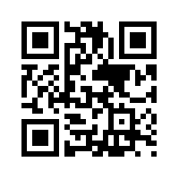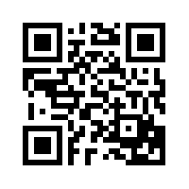
Nerijus Mačiulevičius, tel. (8 5) 2687991, el. p. n.maciulevicius@vmi.lt

